Применение интерактивного плаката для изучения темы
«Сложение и вычитание дробей с разными знаменателями»
Из опыта работы учителя математики МБОУ «СОШ №5» Бабенко Л.А.

Л.Н.Толстой писал: «Если ученик в школе не научился сам ничего творить, то и в жизни он всегда будет только подражать, копировать, т.к. мало таких, которые бы, научившись копировать, умели сделать самостоятельное приложение этих сведений». Умение преподнести любой трудный материал доступно и наглядно, сосредоточить внимание учащихся на главном, настроить каждого на самостоятельный труд – вот характерные особенности уроков. Материал каждого урока должен быть использован для развития мыслительной деятельности учащихся. Должна продумываться каждая деталь урока, чтобы все заставляло учащихся мыслить.
Эффективность урока определяется, прежде всего, результатами познавательного процесса; важнейшими показателями при этом выступают сформированность предметных знаний и умений и их практическое использование.
Умение заинтересовать математикой – дело непростое. Многое зависит от того, как поставить даже очевидный вопрос, и от того, как вовлечь всех учащихся в обсуждение сложившейся ситуации. Творческая активность учащихся, успех урока целиком зависит от методических приемов, которые выбирает учитель. Как сформировать интерес к предмету у ребенка? Через самостоятельность и активность, через поисковую деятельность на уроке и дома, создание проблемной ситуации, разнообразие методов обучения, через новизну материала, эмоциональную окраску урока.
Очень большое влияние на формирование интересов школьников оказывают формы организации учебной деятельности. Четкая постановка познавательных задач урока, использование в учебном процессе разнообразных самостоятельных работ, творческих заданий и т.д. – все это является мощным средством развития познавательного интереса. Учащиеся при такой организации учебного процесса переживают целый ряд положительных эмоций, которые способствуют поддержанию и развитию их интереса к предмету. Одним из средств пробуждения и поддержания познавательного интереса и активизации познавательной деятельности, является создание в ходе обучения проблемных ситуаций, иначе говоря, постановка учебной задачи, решение которой - это развертывание активной поисковой деятельности учащихся. Сообщить готовое быстрее, чем открывать его вместе с учениками. Но от «прослушанного», как известно, через две недели в памяти остается только 20%. Важно сделать учащихся участниками научного поиска: рассуждая вслух, высказывая предположения, обсуждая их, доказывая истину. Учащиеся включаются в деятельность, которая носит исследовательский характер. Это оправдывающий себя дидактический прием, с помощью которого учитель держит в постоянном напряжении одну из внутренних пружин процесса обучения - детскую любознательность. Выдающийся немецкий педагог А.Дистервег убеждал, что развитие и образование ни одному человеку не могут быть даны или сообщены. Этого можно достичь собственной деятельностью, собственными силами, собственным напряжением.
При постановке учебной задачи противоречие возникает между двумя положениями, между житейским представлением и научным фактом, между необходимостью и невозможностью выполнить задание учителя. Столкновение с противоречием вызывает или эмоциональное переживание (удивление) или затруднение. Данный ресурс «Интерактивный плакат» позволяет в ходе разрешения проблемной ситуации прийти к освоению новых знаний через учебно-познавательную деятельность в ходе поиска верного решения.
Методическое описание интерактивного плаката по теме «Сложение и вычитание дробей с разными знаменателями»
Особенности продукта: особенностью дидактического материала является применение на уроке файла учебного занятия в виде плаката. Для его использования необходим компьютер и мультимедийный проектор. Содержание интерактивного плаката соответствует освоению образовательной программы основного общего образования в соответствии с новыми федеральными государственными стандартами, а именно формирование не только предметных результатов в освоении темы «Сложение и вычитание дробей с разными знаменателями», но и формирование метапредметных результатов в ходе открытия новых знаний. Высокая наглядность, продуманные этапы урока с эвристическим поиском решения проблемы и включение в методический подход интерактивных приемов, делают файл удобным и полезным инструментом учителя. Теоретические материалы соответствуют базовому уровню подготовки.
Данный методический прием предусматривает следующую структуру:
- создание режима «скрытого изображения» (возможность включения и выключения разъясняющей информации;
- иллюстрированный опорный конспект;
Все эти составляющие объединены в единое целое. Интерактивный плакат может использоваться в течение нескольких уроков. Дидактически оправдано будет применение такого плаката на обобщающем уроке, когда необходимо обобщение, подведение итогов, провести с учениками операции анализа, синтеза, классификации и т.д.
Структурно интерактивный плакат состоит из плаката первого плана и ряда подчиненных ему заданий, появляющихся по ходу урока, благодаря ссылкам по которым необходимо щелкать, для появления следующего этапа урока.
Первый слайд (1 этап) содержит задания, которые учащиеся не могут выполнить все. Они могут выполнить сложение дробей с одинаковыми знаменателями, но с разными знаменателями дроби учащиеся еще не складывали. На этом этапе у учащихся возникает проблема недостающих знаний для выполнения задания.
Данное проблема нацелена на то, чтобы у учащихся возникла потребность в умении самостоятельно определять цели своего обучения, ставить и формулировать для себя новые задачи в учебе и развивать мотивы и интересы своей познавательной деятельности;

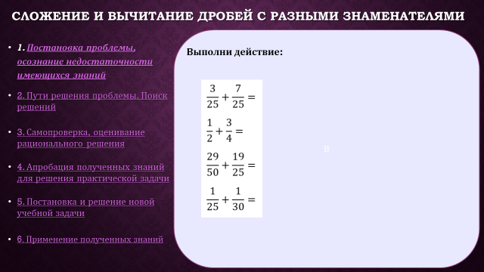
Учащиеся решают и пытаются найти решения, поставленной проблемы: как сложить дроби с разными знаменателями. После нажатия ссылок на каждый пример, появляются решения, которые ребята должны сопоставить со своими решениями.
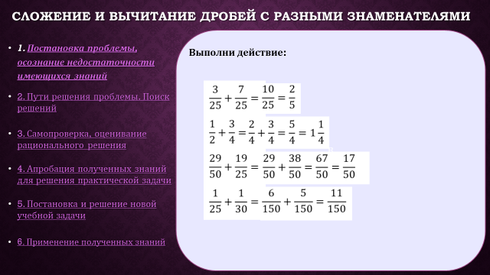
На этом этапе (2 этап) у учащихся формируются метапредметные умения следующего характера:
- умение соотносить свои действия с планируемыми результатами, осуществлять контроль своей деятельности в процессе достижения результата, определять способы действий в рамках предложенных условий и требований, корректировать свои действия в соответствии с изменяющейся ситуацией;
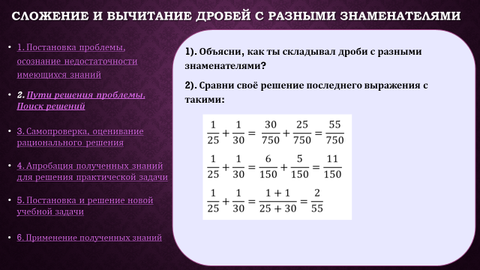
Результат выполнения данного задания проверяется с помощью нажатия щелчком на любой пример, после чего появляется результат выполненных действий. На этом же слайде данного ресурса имеется управляющая кнопка «вернуть», что позволяет при нажатии на неё щелчком вернуться на основной слайд плаката.
На 3 этапе, где учащиеся ведут отбор верного решения и из всех верных решений отбирают рациональное решение. На этом этапе идет формирование:
- умение оценивать правильность выполнения учебной задачи, собственные возможности ее решения;
- овладение основами самоконтроля, самооценки, принятия решений и осуществления осознанного выбора в учебной и познавательной деятельности;

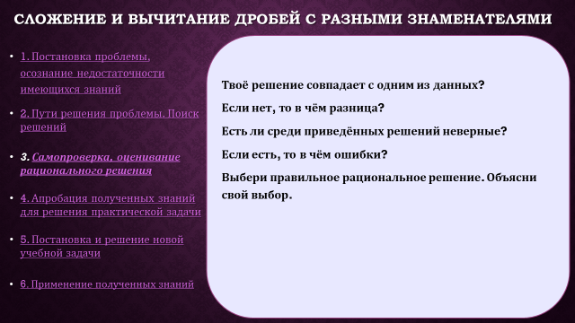
На 4 этапе идет апробация полученных знаний для решения новых задач. Данный этап соответствует сознательному усвоению нового материала направлен на развитие логического мышления учащихся при закреплении правила правил сложения дробей с разными знаменателями и умения применять его на новых примерах. На данном этапе формируются у обучающихся коммуникативные компетентности, умения комментировать и аргументировать свои действия. На этом же слайде данного ресурса имеется управляющая кнопка «вернуть», что позволяет при нажатии на неё щелчком вернуться на основной слайд плаката.

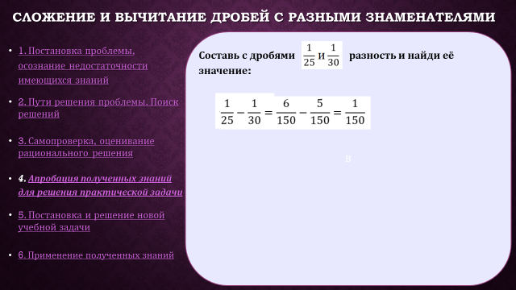
На этом этапе предполагается проверки умений учащихся адаптировать свои полученные знания для решения новых учебных задач.
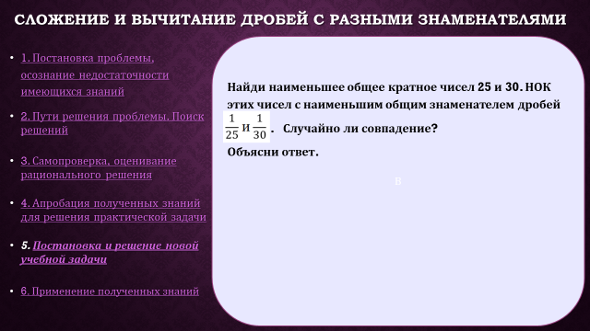
5 этап урока предполагает формирование у учащихся осознанного усвоения нового материала и умения анализировать и синтезировать новые знания, устанавливать причинно-следственные связи, доказывать свои суждения. Проверка правильности ответа осуществляется выбором правильного ответа. На этом же слайде данного ресурса имеется управляющая кнопка «вернуть», что позволяет при нажатии на неё щелчком вернуться на основной слайд плаката.
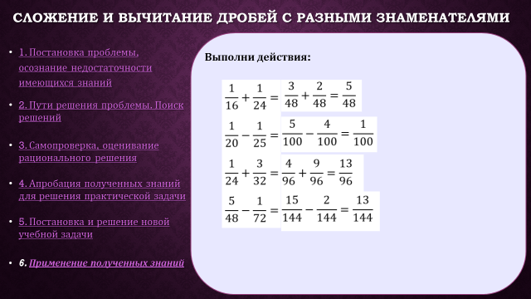
На 6 этапе усвоения новых знаний в форме фронтального опыта учащимся предлагается несколько примеров на применение новых знаний. С помощью гиперссылки щелчком на основном слайде плаката осуществляется появление решение каждого примера. С помощью щелчка открывается поэтапный алгоритм решения и еще раз закрепляется усвоение обучающимися темы урока. На этом же слайде данного ресурса имеется управляющая кнопка «вернуть», что позволяет при нажатии на неё щелчком вернуться на основной слайд плаката.
Очень важно, чтобы учитель раскрывал учащимся ценность изучаемого, помогал осознать значимость получаемых знаний не только как необходимых ученику, но и существенно значимых и важных обществу. Вторым условием формирования положительных мотивов является предоставление ученику возможности осуществлять избирательность своих действий. В той мере, в какой ученик участвует в поиске и обсуждении разных способов решения учебной задачи, разных путей его проверки, у него, безусловно, совершенствуются и учебно-познавательные мотивы - интерес к способам добывания знаний. Интерактивный плакат является эффективным современным ресурсом образовательного процесса, который позволяет строить уроки в рамках новых федеральных стандартов.

